№ п/п | Наименование товара | Кол-во | Наименование показателя, технического, функционального параметра, ед. изм. Показателя
1 | Игровой комплекс  Примерный эскиз  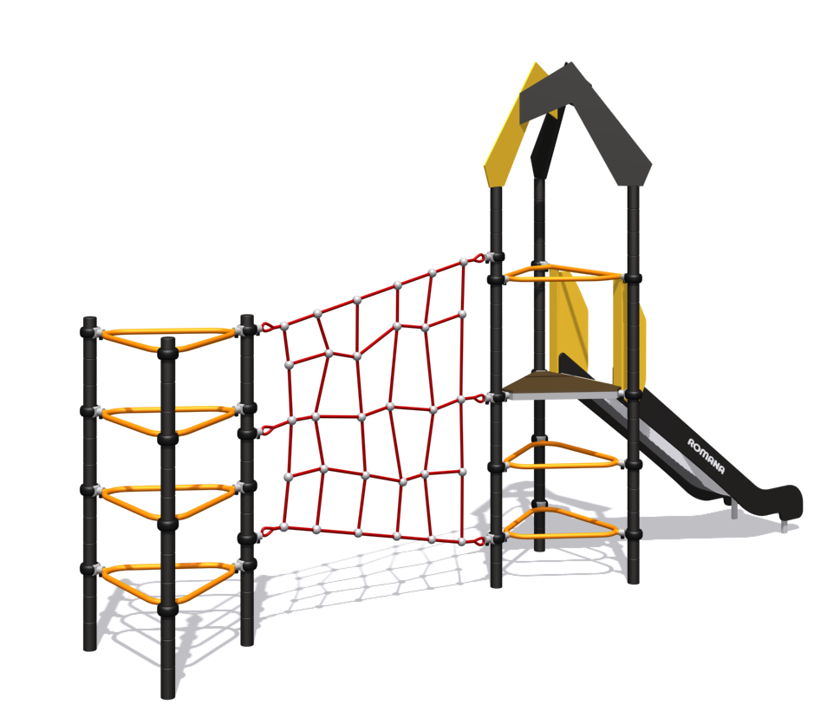 | 1 | Конструктивно игровой комплекс должен быть выполнен в виде металлических стоек с присоединенными с помощью хомутов лазами.  Металлические детали окрашены полимерной порошковой эмалью методом запекания. Порошковая эмаль имеет высокую стойкость к климатическим условиям и эстетичный внешний вид.  Выступающие крепежные элементы закрыты декоративными заглушками из полиэтилена. Торцы труб закрыты пластиковыми заглушками.  Все крепежные элементы должны быть оцинкованы.  Детали из фанеры окрашены краской «НОРДИКА» на основе акрилата и покрыты лаком «ТЕКНОКОАТ». Покрытие создает сильную износостойкую поверхность  Монтаж производится путем бетонирования стоек, грунтозацепов или анкеров.
1 |  | 1 | Внешние размеры
1 |  | 1 | Длина, ±20 мм | 5375
1 |  | 1 | Ширина, ±20 мм | 1215
1 |  | 1 | Высота, ±20 мм | 3488
1 |  | 1 | Комплектация
1 |  | 1 | Ограждение треугольное, шт. | 6
1 |  | 1 | Обойма, шт. | 23
1 |  | 1 | Стойка, шт. | 6
1 |  | 1 | Лаз канатный, шт. | 1
1 |  | 1 | Площадка треугольная, шт. | 1
1 |  | 1 | Горка 1250, шт. | 1
1 |  | 1 | Ограждение лаза, шт. | 2
1 |  | 1 | Ограждение горки, шт. | 1
1 |  | 1 | Крыша, шт. | 1
1 |  | 1 | Ограждение треугольное
1 |  | 1 | Ограждение треугольное представляет собой сварную конструкцию из трубы в виде треугольника с отводами для фиксации на обоймах.  Каркас выполнен из трубы диаметром 33,5 толщиной стенки 2,8 мм, которая согнута в виде равностороннего треугольника с прямыми участками 486 мм и радиусами гиба 100 мм по внутреннему контуру. Длина заготовки 2192 мм. К согнутой трубе приварены 3 отвода по вершинам треугольника из трубы диаметром 33,5 мм толщиной стенки 2,8 мм длиной 55 мм с фрезеровкой под радиус трубы 24 мм. В отводе имеется отверстие диаметром 11 мм на расстоянии 13 мм от края трубы без фрезеровки.  Ограждение собирается на обоймы с помощью отводов металлических.
 |  |  | Площадка треугольная
Площадка треугольная должна состоять из каркаса из настила.
Каркас треугольной площадки выполнен из трех сваренных между собой кронштейнов каркаса, вставок из трубы и полуотвода штампованного. Кронштейн каркаса представляет собой деталь из листа толщиной 2,5 мм, определенной конфигурации, которая согнута под углом 120 градусов в виде неполной буквы «Г». Габариты кронштейна в согнутом виде 726х98х50 мм. В кронштейне имеются заранее подготовленные отверстия 12 мм для крепления встраиваемых элементов, отверстие 39 мм для крепления вставки из трубы.
Каркас площадки в сваренном виде представляет собой неполный треугольник. Габариты площадки в сваренном виде 759х875х52,5 мм. Площадка в сборе с настилом имеет габариты 759х875х68 мм. Настил выполнен из фанеры ФОФ толщиной 18 мм и представляет собой деталь в виде треугольника, размерами 857х742 мм. По вершинам треугольника имеются фрезерованные пазы радиусом 55 мм и фрезерованные канавки глубиной 6 мм (для беспрепятственной установки на отводы).
Площадка в сборе имеет габариты по межосевому расстоянию между отводами 900х900 мм, что позволяет установить ее на стойки диаметром 76 мм с помощью пластиковых обойм.
 |  |  | Стойка
 |  |  | Стойки комплекса должны быть изготовлены из стальной трубы диаметром не менее 76 мм с толщиной стенки не менее 2 мм, с кольцевыми канавками через каждые 150мм, для точной установки элементов комплекса по высоте. Канавки должны наносится методом холодного деформирования накатными роликами. Используются для фиксации обойм в виде двух стальных полухомутов, облитых пластиком, которые стягиваются между собой болтами.
 |  |  | Лаз канатный
 |  |  | Лаз должен предоставлять собой канатную сетку в виде трапеции, которая натягивается между стойками (диаметр 76мм) комплекса. Сетка через отводы закрепляется на обоймах на стойке комплекса. Размеры – 1956х1800х1200мм. Цвет, коушей, сборных соединений черный
 |  |  | Панель треугольная
 |  |  | Панель треугольная должна состоять из металлической рамы и присоединяемой к ней посредством резьбовых соединений панели, изготовленной из влагостойкой фанеры ФСФ толщиной не менее 18 мм. Рама треугольная должна быть изготовлена из металлической трубы размерами не менее 33,5*2,8 мм. На патрубки каркаса панели закрепляются отводы, полуотводы которых изготовлены из металлического листа толщиной не менее 2,5 мм. С помощью отводов происходит присоединение панели к армированным пластиковым обоймам, закрепленным на канавках стоек. Габаритные размеры панели должны быть не менее 893*2443*65 мм. Панели, должны быть изготовлены из фанеры в виде прямоугольной трапеции.
 |  |  | Ограждение лаза
 |  |  | Ограждение устанавливается для безопасного входа на площадку и представляет собой поперечину длиной 780+-1мм, изготовленную из металлической трубы диаметром не менее 33,5 мм толщиной не менее 2,8 мм. С обеих сторон поперечины на расстоянии не более 13 мм от торцов должны быть расположены два сквозных отверстия диаметром 11 мм для последующего крепления посредством резьбового соединения отвода, изготовленного из металлического листа толщиной не менее 2,5 мм, с помощью которого происходит фиксация ограждения к стойке комплекса. отвод в виде двух стальных полуобойм, стягивается между собой болтами на необходимой высоте, чему способствуют канавки на стойке, расположенные через определенные промежутки. Две стойки длиной 755+-1 мм должны быть изготовлены из металлической трубы диаметром не менее 21,3 мм. Верхние и нижние части стоек должны быть поджаты до половины диаметра. Верхние части стоек должны быть приварены по периметру прилегания к поперечине. Нижние части стоек должны быть присоединены к каркасу площадки посредством резьбовых соединений. Расстояние между осями стоек должно составлять не менее 630+-10мм
 |  |  | Ограждение горки
Ограждение предназначено для безопасного попадания детей на горку. Ограждение должно состоять из защитного горизонтального ограничителя и защитных боковых вертикальных «щечек».
Каркас ограждения должен состоять из поперечины (горизонтального защитного ограничителя) длиной не менее 780 мм, изготовленной из металлической трубы размерами не менее 25*2,8 мм. С обеих сторон поперечины на расстоянии не более 13 мм от торцов должны быть расположены два сквозных отверстия диаметром 11 мм для последующего крепления посредством резьбового соединения отвода, изготовленного из металлического листа толщиной не менее 2,5 мм, с помощью которого происходит фиксация ограждения к стойке комплекса. отвод в виде двух стальных полуобойм, стягивается между собой болтами на необходимой высоте, чему способствуют канавки на стойке, расположенные через определенные промежутки. В нижней части поперечины должны быть приварены по периметру прилегания два металлических ушка длиной не менее 55 мм для последующего крепления посредством угловых кронштейнов фанерных вставок ограждения, которые должны крепиться также к каркасу площадки. Вставки высотой не менее 780 мм и шириной не менее 85 мм должны быть изготовлены из водостойкой фанеры ФСФ толщиной не менее 18 мм. К вставкам должны быть прикреплены защитные «щечки», изготовленный из водостойкой фанеры ФСФ толщиной не менее 15 мм. Нижний край защитных «щечек» ограждения должен быть выполнен скошенным в соответствии с углом наклона горки и должен крепиться к бортовой конструкции горки. Габаритные размеры фанерного ограждения должны быть не менее 340*955 мм
 |  |  | Крыша
 |  |  | Крыша представляет собой конструкцию из фанеры габаритами 1215х1215х839 мм. Состоит из трех фанерных элементов, каждый элемент выполнен из фанеры ФСФ толщиной 15 мм, габаритами 973х819 мм, выполнена в виде «Г» образной конструкции.
 |  |  | Горка 1250
Горка должна состоять из следующих элементов:
- связь – 10 шт.;
- скат – 1 шт.;
- плинтус – 2 шт.;
- борт – 2 шт.;
- опора – 2 шт.
Скат горки должен быть изготовлен из единого листа нержавеющей стали толщиной одна целая пять десятых мм размерами не менее 2440*495 мм. На горке должны быть участки скольжения длиной не менее 1595 мм и торможения длиной не менее 530 мм, радиус гиба между которыми должен быть не менее r=450 мм. В нижней части после участка торможения скат должен быть подвернут с радиусом закругления не более 60 мм. Скат горки должен поддерживаться опорами, изготовленными из влагостойкой фанеры ФСФ толщиной не менее 9 мм. Дополнительно скат горки должен быть укреплен плинтусами, которые должны присоединяться к борту горки болтовыми соединениями. Плинтуса должны быть изготовлены из влагостойкой фанеры ФСФ толщиной не менее 9 мм высотой не менее 60 мм. В секторе участка скольжения горки для создания дополнительной жесткости конструкции к бортам горки должны быть укреплены связи, изготовленные из металлического листа толщиной не менее 2,5 мм в виде скобы. Борта горки должны быть выполнены из влагостойкой фанеры ФСФ толщиной не менее 18 мм длиной 2345 мм и высотой не менее 225 мм. Борта горки должны возвышаться над уровнем ската не менее, чем на 120 мм. Габаритные размеры горки должны быть не менее 530*1965*1345 мм.

